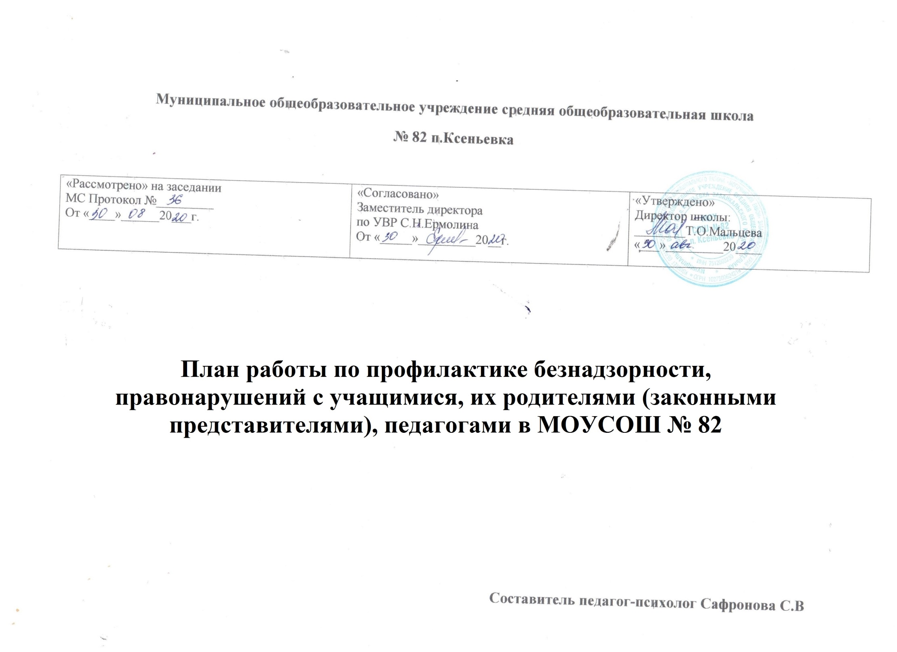

План работы по профилактике безнадзорности, правонарушений с учащимися, их родителями (законными представителями), педагогами в МОУСОШ № 82

В целях реализации мер по профилактике безнадзорности и правонарушений несовершеннолетних, план работы по профилактике безнадзорности и правонарушений несовершеннолетних учащихся МОУ СОШ№82 в 2020-2019учебном году ориентирован на:

профилактику безнадзорности несовершеннолетних, защиту их прав и законных интересов;

усиление ответственности родителей за выполнение обязанностей по воспитанию детей; раннюю профилактику семейного неблагополучия;

создание условий для развития духовности, творчества, занятий массовым спортом;

защиту жизни и здоровья детей; профилактику негативных привычек;

взаимодействие школы с органами и учреждениями, осуществляющими профилактику безнадзорности и правонарушений.

Цели:

Защита жизни и здоровья детей

Профилактика безнадзорности несовершеннолетних

Пропаганда и привитие навыков здорового образа жизни

Пропаганда культурно-семейных ценностей

Оказание учащимся превентивной помощи в решении проблем и трудностей социального, психологического, личностного характера
Задачи:
- Выявить детей и подростков, склонных к асоциальному поведению
- Выработать у детей устойчивую психологическую защиту от различных негативных явлений общества путём развития системы ценностей
- Проводить профилактические мероприятия по предупреждению безнадзорности и правонарушений совместно с учреждениями дополнительного образования
- Выработать определенные поведенческие навыки, облегчающие следование по пути здорового образа жизни.
- Помочь организации совместного сотрудничества педагогов, старшеклассников и родителей в работе по профилактике вредных привычек.
- Воспитывать учащихся на традициях, культуре и быте народов, населяющих г. Нефтеюганск.
- Повысить правовые знания учащихся, родителей и педагогов.

№ п/п | Мероприятия | Класс, группы | Время  проведения | Ответственные
1.1. Организационная работа
1 | Индивидуальные профилактические беседы с несовершеннолетними | 1-11 классы | В течение года | Педагог-психолог  социальный педагог, классные руководители
2 | Час решения проблемных ситуаций: «Родители и дети, или почему они не могут меня понять?» | 1-11 классы | В течение года | Педагог-психолог  социальный педагог, классные руководители
3 | Консультации для родителей | Родители учащихся 1–11 классов | По графику консультаций | Педагог-психолог  социальный педагог, классные руководители, инспектор пдн
4 | Сбор информации о детях и семьях, состоящих на разных формах учета, формирование банка данных. Оформление карточек учащихся, поставленных на учет | Дети, состоящие на учете | В течение года | Педагог-психолог  социальный педагог, классные руководители
5 | Выявление и учет учащихся, требующих повышенного педагогического внимания | 1-11 классы | В течение года | Педагог-психолог  социальный педагог, классные руководители
6 | Организация диагностической и коррекционной работы | 1-11 классы | В течение года | Педагог-психолог  социальный педагог

1.2. Профилактическая работа с классами
1 | Социализация детей и подростков. Работа по локальным программам «Здоровье», «Сделай свой выбор», «Я гражданин России» | 1-11 классы | В течение года | Педагог-психолог  социальный педагог, классные руководители, зам. директора по УВР
2 | Классные часы по формированию правовой культуры и толерантного поведения | 1-11 классы | В течение года | Педагог-психолог  социальный педагог, классные руководители, зам. директора по УВР
3 | Занятия по профориентации обучающихся | 8-9 классы | В течение года | Педагог-психолог,  классные руководители
4 | Месячники по профилактике:  – правонарушений среди учащихся;  – «Мы за здоровый образ жизни»;  – аутоагрессии подростков;  – жестокого обращения с детьми | 1-11 классы | В течение года | Педагог-психолог  социальный педагог, классные руководители, зам. директора по УВР, инспектор ОДН ОМВД России по г. Нефтеюганску, волонтёры РДШ
1.3. Индивидуальная профилактическая работа с учащимися, состоящими на разных формах учета
1 | Работа по изучению личностных особенностей обучающихся и выявлению причин:  – неадекватного поведения,  – дезадаптации, конфликтности, слабой успеваемости и неуспеваемости.  Изучение семейных взаимоотношений; социального окружения учащихся | 1-11 классы | В течение года | Педагог-психолог  социальный педагог, классные руководители, зам. директора по УВР
2 | Занятия по адаптации, коррекции поведения с обучающимися | 1-11 классы | В течение года | Педагог-психолог (по запросу)
3 | Индивидуальные консультации психолога с детьми, стоящими на разных формах учета | 1-11 классы | В течение года | Педагог-психолог (по запросу)
1.4. Профилактическая работа с родителями. Ранняя профилактика семейного неблагополучия
1 | Проведение цикла профилактических бесед об ответственности родителей за воспитание детей: «Права и обязанности семьи», «Бесконтрольность свободного времени – основная причина совершения правонарушений и преступлений», «Десять ошибок в воспитании, которые все когда-нибудь совершали», «Взаимоотношения в семье – отражение в ребенке», «Пути решения конфликтных ситуаций». | Родители учащихся  1-11 классов | Во время месячников, дней профилактики, родительских собраний | Педагог-психолог  социальный педагог, классные руководители, зам. директора по УВР, инспектор ОДН ОМВД России по г. Нефтеюганску
2 | Психолого-педагогическое консультирование для родителей «Адаптация детей к классному коллективу, взаимоотношения в коллективе» | Родители учащихся  5, 10 классов | 1 триместр, далее по запросу | Педагог-психолог
3 | Диагностика стилей семейного воспитания (анкетирование, тест-опросник) | Родители, учащиеся  1-11 классов | В течение года  (по запросу) | Педагог-психолог
4 | Психологические часы для родителей: тренинги, информационные часы | Родители учащихся  1-11 классов | В течение года | Педагог-психолог
5 | Индивидуальные семейные консультации | 1-11 классы | В течение года  (по запросу) | Педагог-психолог
1.5. Работа с педагогическими кадрами
1 | Индивидуальное консультирование педагогов | Педагоги, классные руководители, администрация | В течение года | Педагог-психолог  социальный педагог, инспектор ОДН ОМВД России по г. Нефтеюганску
2 | Тренинг общения и ролевого поведения (4 занятия для педагогов) | Педагоги | Ноябрь, январь, март, май | Педагог-психолог
3 | Особенности межличностного взаимодействия учащихся со сверстниками и взрослыми | Педагоги | Ноябрь | Педагог-психолог
4 | Заседание МО классных руководителей «Ранняя профилактика семейного неблагополучия» | Классные руководители | Февраль | Педагог-психолог  социальный педагог, зам. директора по УВР
1.6. Разное
1 | Профилактика негативных привычек, наркотизма среди несовершеннолетних.  Подведение итогов проведения акции «Мы за здоровый образ жизни» в школе. | Среднее и старшее звено школы | Ноябрь,  апрель | педагог-психолог,  социальный педагог, классные руководители, зам. директора по УВР
2 | Предупреждение и коррекция отклоняющегося поведения среди обучающихся школы. | 1-11 классы | В течение учебного года | Педагог-психолог,  социальный педагог,
3 | Видеолекторий по проблеме профилактики наркомании, ЗППП, негативных привычек | 8-11 классы | В ходе месячников  и дней профилактики | Педагог-психолог  социальный педагог, классные руководители,
4 | Месячник «XXI век – век без наркотиков» | 8–11 классы | Ноябрь | Педагог-психолог  социальный педагог, классные руководители,
5 | Акции: «Один день без алкоголя», «Один день без сигарет» | 6-11 классы | В течение года | Педагог-психолог  социальный педагог, классные руководители
6 | Проведение классных часов:  «Безвредного табака не бывает»,  «Пивной алкоголизм»  «Я хочу жить!» | 7-11 классы | В течение года на классных часах, родительских собраниях
2.1. Диагностика
1 | Психодиагностика уровня адаптации учащихся | 5, 10 классы | Сентябрь–ноябрь | Педагог-психолог
2 | Выявление детей и подростков, склонных к асоциальному поведению | 1-11 классы | В течение года | Педагог-психолог, социальный педагог, классные руководители,
3 | Психодиагностика особенностей личности и социальной ситуации развития детей, склонных к девиантному поведению | 1-11 классы | В течение года  (по запросу) | Педагог-психолог
4 | Индивидуальная психодиагностика особенностей познавательной сферы учащихся | 1-11 классы | В течение года  (по запросу) | Педагог-психолог
5 | Диагностика психологической готовности к переходу в основную школу | 4-е классы | Апрель | Педагог-психолог,  классные руководители
6 | Диагностика склонностей и способностей в рамках профессионального самоопределения учащихся | 8-9 классы | В течение учебного года | Педагог-психолог
2.2. Психопрофилактика
1 | Предупреждение психических перегрузок школьников, соблюдение условий обучения и воспитания, необходимых для нормального формирования личности учащихся (посещение уроков, наблюдение) | 1-11классы | В течение года | Педагог-психолог  социальный педагог, классные руководители
2 | Проведение занятий по программе «Траектория успеха» (тесты, тренинги, творческие занятия). Содействие социально-психологическому самоопределению учащихся 8-11 классов, становлению временной и коммуникативной компетентности | 8-11 классы | В течение года | Педагог-психолог
3 | Развитие навыков общения, адекватного поведения в конфликтных ситуациях у несовершеннолетних | Среднее и старшее звено | В течение года (по запросам) | Педагог-психолог
4 | Психологические часы для родителей по темам:  «Что такое личность?» (8–9 классы);  «Самооценка у детей, её адекватность» (5-7 классы) | 8-9 классы  5-е классы | Январь  (по запросу) | Педагог-психолог
5 | Лекторий: «Роль семейного общения в профилактике девиантного поведения и негативных привычек у детей» | 1-11 классы | Февраль  (по запросу) | Педагог-психолог
6 | Проведение практикума для педагогов «Методы изучения личности учащихся и классного коллектива» | Классные руководители | Февраль | Педагог-психолог
7 | Профилактика опасности экстремальных психических и физических нагрузок в период подготовки к экзаменам | 9, 11 классы | Октябрь-май  (на заседаниях МО  классных руководителей) | Педагог-психолог
2.3. Коррекционно-развивающая работа
1 | Коррекционно-развивающие занятия с детьми, имеющими отклонения в поведении и проблемы в обучении | 1-11 классы | В течение года | Педагог-психолог
2 | Развивающие занятия по коммуникативному общению с детьми, состоящими на ВШК, учете службах города | Дети, состоящие на учете | В течение года | Педагог-психолог
3 | Коррекционно-развивающая работа с детьми девиантного поведения | 1-11 классы | В течение года (по запросу) | Педагог-психолог
2.4. Консультирование
1 | Психолого-педагогическое консультирование «Особенности межличностного взаимодействия учащихся со сверстниками и взрослыми» | Педагоги, классные руководители, учащиеся, родители | В течение года  (по запросам) | Педагог-психолог
2 | Индивидуальное консультирование учащихся в решении актуальных проблем | 1-11 классы | В течение года (по запросам) | Педагог-психолог
3 | Консультирование классных руководителей и родителей по итогам диагностик:  – адаптация учащихся при переходе в начальное звено  – адаптация учащихся при переходе в среднее звено  – адаптация учащихся при переходе в старшее звено | 1-е классы  5-е классы  10-е классы | Октябрь–январь | Педагог-психолог
4 | Консультация родителей учащихся, имеющих трудности в развитии и отклонения в поведении | Родители учащихся 1-11 классов | В течение года | Педагог-психолог
5 | Консультирование родителей учащихся, состоящих на разных формах учета | Родители учащихся 1-11 классов | В течение года | Педагог-психолог
6 | Консультирование учащихся по результатам профориентационной диагностики | 8-9 классы | В течение года | Педагог-психолог
2.5. Методическая работа
1 | Участие в работе МО психологов. | Психологи | В соответствии с планом работы МО | Педагог-психолог
2 | Участие в научно-практических конференциях, семинарах, тренингах | Психологи | В течение года | Педагог-психолог
3 | Работа с периодическими изданиями, монографиями, банком диагностических и коррекционных программ в МО, изучение нормативно-правовой базы | Психологи | В течение года | Педагог-психолог
4 | Повышение профессиональной компетентности, освоение новых методов для осуществления профессиональной деятельности | Психологи | В течение года | Педагог-психолог
5 | Оформление отчётной документации | Психологи | В течение года | Педагог-психолог
3.1. Развивающие занятия, беседы, игры по формированию здорового образа жизни
1 | Ролевые игры, лекторий «Вред табакокурения» | 6-11 классы | В течение года | Педагог-психолог  социальный педагог, классные руководители,
2 | Тематические беседы «О вреде ПАВ на детский организм» | 5-11 классы | В течение года | Педагог-психолог  социальный педагог, классные руководители,
4 | Рисуночные тесты по здоровому образу жизни | 4-6 классы | декабрь | Педагог-психолог
5 | Проведение тренингов социальных навыков:  - «Мое Я»  - «Я и Мы»  - Развитие способности к самопознанию и уверенности в себе  - «Я и мой выбор» | 5-е классы  6-е классы  7-е классы  8-е классы | В течение года | Педагог-психолог,

